Министерство образования Камчатского края
Краевое государственное профессиональное образовательное
автономное учреждение
«КАМЧАТСКИЙ ПОЛИТЕХНИЧЕСКИЙ ТЕХНИКУМ»
(КГПОАУ «Камчатский политехнический техникум»)

Л.Г. Буряк
Е.Н. Тютюнникова

МЕТОДИЧЕСКИЕ УКАЗАНИЯ
ПО ВЫПОЛНЕНИЮ ДИПЛОМНОЙ РАБОТЫ

для студентов всех форм обучения

Специальность 38.02.01 «Экономика и бухгалтерский учет (по отраслям)»

Петропавловск-Камчатский – 2025

УДК 37.5
ББК 74.5
М54

Методические указания по выполнению дипломной работы для студентов всех форм обучения. Специальность 38.02.01 «Экономика и бухгалтерский учет» (по отраслям) / Л. Г. Буряк, Е. Н. Тютюнникова – 3-е изд., перераб. и доп. - Петропавловск-Камчатский : Изд-во Камполитех, 2023. – 50 с.

Представленные методические указания позволяют студенту самостоятельно выполнить подготовку дипломной работы в соответствии с требованиями, предъявляемыми к подобным работам.
Издание публикуется с учетом правок и рекомендаций как студентов-выпускников прошлых лет, так и преподавателей, осуществляющих руководство дипломниками и их консультирование.
При разработке методических указаний в основу был положен Федеральный государственный образовательный стандарт по специальностипо специальности 38.02.01 «Экономика и бухгалтерский учет (по отраслям)».

Печатается по решению методического совета
КГПОАУ «Камчатский политехнический техникум»

©КГПОАУ «Камчатский политехнический техникум», 2025
Содержание
1 Общие положения…………………………………………………… | 5
1.1 Цели выполнения дипломной работы…………………………..... | 5
1.2 Основные этапы и сроки выполнения дипломной работы……... | 6
1.3 Выбор темы дипломной работы и ее утверждение……….……... | 7
1.4 Руководство дипломной работой………………………………..... | 8
1.5 Обязанности дипломника при выполнении дипломной работы | 9
2 Структура и содержание дипломной работы …………………… | 11
2.1 Титульный лист…………………………………………………… | 11
2.2 Задание на дипломную работу …………………………………… | 12
2.3 Содержание………………………………………………………… | 12
2.4 Введение…………………………………………………………… | 12
2.5 Теоретическая часть……………………………………………… | 15
2.6 Практическая часть………………………………………………. | 15
2.7 Заключение | 16
2.8 Список литературы……………………………………………… | 16
2.9 Приложение……………………………..…………………………. | 16
2.10 Оптический компакт-диск……………………………………….. | 16
3 Оформление дипломной работы …………………………………… | 17
3.1 Оформление дипломной работы…….…………………………… | 17
4 Порядок защиты дипломной работы…………………………….… | 23
Приложение А. Образец календарного графика выполнения дипломной работы…………………………………………………….. | 27
Приложение Б. Примерная тематика дипломных работ……………. | 28
Приложение В. Образец заявления на утверждение темы…………. | 30
Приложение Г. Образец типового задания на дипломную работу … | 31
Приложение Д. Образец отзыва руководителя……………………… | 32
Приложение Е. Образец титульного листа дипломной работы…… | 33
Приложение Ж. Образец оформления и содержания дипломной работы………………………………………. | 34
Приложение И. Образец письма-заявки на тему…………………..… | 35
Приложение К. Образец акта о внедрении результатов дипломной работы……………………………………………………………….... | 36
Приложение Л. Список рекомендуемой литературы ……………. | 37
Приложение М. Образец оформления диска ……………………….. | 39
Приложение Н. Общепринятые графические сокращения слов…… | 40
Приложение П. Образец оформления введения, раздела дипломной работы и параметры настройки вкладки «Абзац»…………………... | 41
Приложение Р. Образец оформления рисунка, таблицы, формул и уравнений, заключения в дипломной работе ......................………. | 42
Приложение С. Примеры и образец оформления списка литературы …………………………………………............................. | 44
Приложение Т. Критерии комплексной оценки дипломной работы…………………………………………………………………. | 49

1 Общие положения

1.1 Цели выполнения дипломной работы
Дипломная работа бухгалтера является выпускной квалификационной работой и представляет собой законченную разработку, в которой рассматриваются задачи экономического направления в различных отраслях народного хозяйства: учет имущества и обязательств организации, проведение и оформление хозяйственных операций, обработка бухгалтерской информации, проведение расчетов с бюджетом и внебюджетными фондами, формирование бухгалтерской отчетности, налоговый учет, налоговое планирование.
Дипломная работа бухгалтера выполняется по результатам производственной (по профилю специальностипреддипломной) практики по тематике, определяемой КГПОАУ «Камчатский политехнический техникум» (далее – техникум) по согласованию с предприятием (учреждением, организацией) и Методическим советом техникума.
Будущий бухгалтер как специалист среднего звена готовится к следующим видам деятельности:
- документирование хозяйственных операций и ведение бухгалтерского учета активов организации;
- ведение бухгалтерского учета источников формирования активов, выполнение работ по инвентаризации активов и финансовых обязательств организации;
- проведение расчетов с бюджетом и внебюджетными фондами;
- составление и использование бухгалтерской (финансовой) отчетности;
- осуществление налогового учета и налогового планирования в организации.
Основными целями выполнения дипломной работы являются:
- систематизация, закрепление и расширение теоретических и практических знаний студентов по избранной специальности;
- развитие умений и навыков ведения самостоятельной работы и применение различных методик исследования при решении определенных проблем и вопросов в дипломной работе;
- определение уровня сформированности общих и профессиональных компетенций студентов.
В соответствии с поставленными целями студент в процессе выполнения дипломной работы должен решить следующие задачи:
- обосновать актуальность выбранной темы, ее ценность и значение для осуществления конкретного вида деятельности на предприятии;
- приобрести навыки самостоятельного анализа ситуации на предприятии, выбора метода и путей решения производственной проблемы и обоснования эффективности предлагаемого варианта ее решения;
- изучить теоретические положения, нормативно-техническую документацию, статистические материалы, справочную и научную литературу по избранной теме;
- выполнить работы по расчетам, разработке технологического процесса и проектированию или модернизации узлов производственного оборудования или технологической оснастки;
- своевременно оформить и сдать дипломный проект в соответствии с требованиями нормативных документов, действующими в Российской Федерации, а также требованиями к оформлению таких работ, действующими в учебном заведении.

1.2 Основные этапы и сроки выполнения дипломной работы
Студентам рекомендуется следовать следующему календарному графику разработки дипломной работы:
- выбрать тему дипломной работы, оформить заявление и ознакомиться с приказом директора техникума;
- получить у руководителя календарный график выполнения и защиты дипломной работы (приложение А);
- осуществить подбор литературы, её обработку; составить список литературы по основным источникам и представить его на согласование руководителю;
- предоставить содержание дипломной работы и согласовать его с руководителем;
- разработать теоретическую часть выпускной квалификационной работы и представить её на проверку руководителю;
- разработать практическую часть выпускной квалификационной работы и представить её на проверку и согласование руководителю;
- после проверки выпускной квалификационной работы руководителем при наличии замечаний выполнить их правку;
- представить окончательный вариант дипломной работы руководителю для подготовки отзыва;
- предоставить дипломную работу заведующему отделением на прохождение нормоконтроля;
- после нормоконтроля при наличии замечаний по оформлению дипломной работы выполнить их правку и повторно пройти нормоконтроль;
- предоставить дипломную работу с отзывом руководителя и рецензией, а также с электронной версией на компакт-диске и иллюстративный материал заведующему отделением для регистрации в журнале учета.

1.3 Выбор темы дипломной работы и ее утверждение
Выбор темы определяется с учётом региональных требований экономики, рынка труда и работодателей; интересами и склонностями студента к той или иной проблеме.
При выборе темы дипломной работы следует руководствоваться:
- актуальностью проблемы;
- возможностью получения конкретных фактических данных;
- наличием специальной литературы;
- практической значимостью для конкретного предприятия различных отраслей народного хозяйства.
Порядок выбора темы дипломной работы:
1) студент, руководствуясь примерным перечнем тем дипломных работ, имеющимся на выпускающем отделении, формулирует тему совместно с руководителем дипломной работы; примерный список тем дипломных работ представлен в приложении Б;
2) студент, желающий выполнить дипломную работу на тему, не предусмотренную примерной тематикой, должен обосновать свой выбор и утвердить тему у заведующего отделением; если одна и та же тема выбрана многими студентами, то заведующий отделением оставляет ее только за теми студентами, которые наиболее аргументированно обосновали свой выбор, остальным студентам предлагается подобрать другую тему;
3) выбор темы дипломной работы и ее утверждение должны быть завершены за две недели до начала преддипломной практики у студентов очной формы обучения или за неделю до окончания последней сессии у студентов заочной формы обучения;
4) после выбора темы необходимо написать заявление (приложение В) и получить у руководителя дипломной работой задание на выполнение дипломной работы (приложение Г);
5) формулировка темы дипломной работы (с указанием руководителя), утвержденная приказом директора техникума, изменению не подлежит.

1.4 Руководство дипломной работой
В целях оказания дипломнику теоретической и практической помощи в период подготовки и выполнения дипломной работы отделение определяет ему руководителя. Руководитель утверждается приказом директора техникума. Как правило, им является преподаватель отделения, под руководством которого студент проходил преддипломную практику.
Обязанности руководителя дипломной работы:
- помощь студенту в выборе темы дипломной работы и разработке плана его выполнения;
- помощь в выборе методов и методики проведения исследования темы и разработки дипломной работы;
- консультирование дипломника по подбору литературных источников и фактических материалов, необходимых для выполнения работы;
- систематический контроль над ходом выполнения дипломной работы в соответствии с календарным графиком;
- консультирование дипломника по вопросам написания дипломной работы;
- подготовка отзыва с оценкой качества и соответствия выполненной дипломной работы требованиям, предъявляемым к подобного рода работам (приложение Д);
- проведение предзащиты дипломной работы с целью определения готовности студента к ее защите перед государственной экзаменационной комиссией (далее – ГЭК).

1.5 Обязанности дипломника при выполнении дипломной работы
Студент не менее одного раза в неделю информирует руководителя о ходе подготовки дипломной работы, консультируется по затруднительным вопросам, обязательно ставит его в известность о возможных отклонениях от графика выполнения работы.
Студент несет полную ответственность за полученные результаты, качество выполнения текстовой и графической частей, выполнение графика выполнения дипломной работы.
Рекомендации и замечания руководителя должны восприниматься студентом творчески, он может учитывать их или отклонять по своему усмотрению. Дипломнику следует иметь в виду, что руководитель не является редактором дипломной работы и поэтому не должен поправлять все имеющиеся в нем теоретические, методологические, стилистические и другие ошибки.

2 Структура и содержание дипломной работы

2.1 Титульный лист
Дипломная работа – это самостоятельная творческая работа студента. Независимо от избранной темы, рекомендуется придерживаться приведенной ниже структуры дипломной работы: введения, основной части, заключения, списка литературы и приложения.
Дипломная работа оформляется в виде книги, сброшюрованной пружинным способом, и содержит следующие элементы:
- титульный лист;
- задание на выполнение дипломной работы;
- содержание с указанием страниц;
- введение;
- теоретическую часть;
- практическую часть;
- заключение;
- список литературы;
- приложение;
- календарный график;
- отзыв руководителя;
- письмо-заявку (при наличии);
- акт о внедрении (при наличии);
- оптический компакт-диск с электронной версией дипломной работы.
Общий объем дипломной работы должен составлять не менее 25 и не более 35 страниц машинописного текста (без приложений).
В дипломной работе не допускается повторение одних и тех же сведений в разных подразделах, для этого следует руководствоваться содержанием пояснений согласно нижеприведённой структуре.
Титульный лист содержит название учебного заведения, название отделения, специальность, сформулированную тему дипломной работы в соответствии с приказом, фамилии руководителя, студента. Титульный лист подписывается обучающимся, руководителем дипломной работы и заведующим отделением. Титульный лист дипломной работы оформляется в соответствии с приложением Е.

2.2 Задание на дипломную работу
Задание выдается руководителем и является основанием при работе над дипломной работой. В задании указывается цель и задачи дипломной работы. Перед началом выполнения дипломной работы задание должно быть утверждено заведующим выпускным отделением.
Независимо от избранной темы, рекомендуется придерживаться структуры дипломной работы по образцу задания в приложении Г. Содержание подразделов и пунктов может быть дополнено в зависимости от темы работы. Распечатывается задание с 2-х сторон.

2.3 Содержание
Содержание включает введение, наименование всех разделов, подразделов (если они имеют наименование), заключение, список литературы и приложение с указанием номеров страниц, с которых начинаются эти элементы (образец представлен в приложении Ж).
Заголовки и нумерация разделов (подразделов), пунктов (подпунктов) в содержании и по тексту проекта должны полностью совпадать. Содержание рекомендуется располагать на одной странице.

2.4 Введение
Введение - это вступительная часть дипломной работы. Объем введения составляет 2-3 страницы.
Обязательными составляющими элементами введения являются:
- актуальность темы дипломной работы;
- объект исследования;
- предмет исследования;
- цель исследования;
- задачи исследования;
- практическая значимость.
Актуальность темы дипломной работы - актуальность подразумевает, что исследуемая область требует получения новых знаний, нуждается в новых методах. Например, можно начать так: «В условиях развития современной экономики при жесткой конкуренции каждому предприятию необходимо иметь четкое представление о своей собственной деятельности, о ее эффективности. В этой связи планирование издержек обращения, а также их дальнейший грамотный учет и верное калькулирование себестоимости продукции – первоочередная задача бухгалтера любого предприятия…».
Таким образом, обосновать актуальность – значит объяснить, почему нужно в настоящее время решать сформулированную в проекте проблему (почему новое знание необходимо для практики, какая проблема в существующей практике автомобильной отрасли требует, по мнению дипломника, своего решения, какова основная идея исследования, что было сделано для решения проблемы другими исследователями и что предстоит сделать дипломнику).
Объект исследования – это тот процесс или явление (система), на которое направлено исследование и которое породило исследуемую проблему (другими словами, это то, на что направлен взгляд исследователя в выбранной теме).
Например, для дипломной работы на тему «Планирование издержек обращения предприятия розничной торговли» объектом исследования являются «издержки обращения».
Предмет исследования – это аспект (часть) объекта исследования. Например, если для дипломной работы на тему «Планирование издержек обращения предприятия розничной торговли» объектом исследования являются «издержки обращения», то предметом исследования - «планирование издержек обращения, их методы и направления их совершенствования»;
Цель исследования – это конечный результат, который дипломник определяет в начале исследования и достигает в процессе его выполнения. Например, тема «Планирование издержек обращения предприятия розничной торговли» предполагает следующую цель: изучить издержки обращения предприятия розничной торговли и их планирование;
Задачи исследования – это перечисление этапов (шагов) достижения цели исследования. Каждая задача обозначает определенную часть дипломной работы:
- обосновать актуальность выбранной темы, ее ценность и значение бухгалтерского учета в экономики предприятия;
- изучить теоретические положения, нормативно-техническую документацию, статистические материалы, справочную и научную литературу по избранной теме (например, план-счетов, налоговое законодательство, порядок и правила формирования издержек обращения);
- - описать правовое обеспечение деятельности предприятия в части формирования издержек обращения;
- - представить организационно-экономическую характеристику деятельности предприятия;
- - изучить порядок и основные этапы планирования издержек обращения на предприятии розничной торговли;
- - выявить недостатки в процессе формирования издержек обращения на предприятии;
- - разработать направления совершенствования процесса формирования издержек обращения на предприятии.
Практическая значимость - заключается в полезности исследования для решения конкретных практических задач экономического направления в различных отраслях народного хозяйства. Например, «предложенные автором направления и методы совершенствования формирования издержек обращения на данном предприятии позволят улучшить финансовый результат его деятельности».
Также в практической значимости указывается возможность внедрения методики формирования издержек обращения, в том случае, если руководитель предприятия, где осуществлялась преддипломная практика, полагает это возможным. При этом оформляется письмо-заявка (приложение И) и акт о внедрении (приложение К), которые прилагаются к дипломной работе.

2.5 Теоретическая часть
Теоретическая часть дипломной работы включает 6-8 страниц печатного текста, состоит из следующих подразделов:
В этой части дипломной работы рассматривается организационная характеристика предприятия. Фактически в этой части исследования перед дипломником стоит задача – выполнить обзор литературы (нормативно-справочной документации, данных статистической отчетности, передового отечественного и зарубежного опыта, информационного обеспечения проекта) по предмету исследования, а также определиться в понятиях.

2.6 Практическая часть
Практическая часть дипломной работы состоит из 15-17 страниц печатного текста, с пояснениями. Данные практической части необходимо сводить в таблицы, диаграммы, рисунки и т.д., исключая многостраничных расчетов.
В практической части могут рассматриваться следующие вопросы:
- анализ рассматриваемой проблемы в условиях конкретного предприятия;
- описание основной деятельности предприятия;
- анализ основных экономических показателей деятельности предприятия (состав и структура основных и оборотных фондов, динамика товарооборота, структура дебиторской и кредиторской задолженности, динамика прибыли, определение типа финансовой устойчивости);
- анализ процесса формирования издержек обращения на предприятии;
- оценка качества процесса формирования издержек обращения на предприятии;
- разработка мероприятий по совершенствованию деятельности предприятия;
- выявление недостатков деятельности предприятия в области вопроса исследования;
- разработка практических мероприятий по совершенствованию деятельности предприятия в контексте изучаемого вопроса.

2.7 Заключение
В заключении следует сформулировать основные теоретические выводы и рекомендации, вытекающие из результатов проведенного исследования. В заключении должны быть отражены только те положения, которые освещены в главах работы. В заключении не рекомендуется приводить цитаты других авторов. Объем заключения составляет до 2-х страниц. Объем заключения составляет до 2 страниц (Приложение С).

2.8 Список литературы
Список литературы – перечень использованных в ходе работы первоисточников, отражающих тему дипломной работы. Примерный список рекомендуемой литературы по специальности представлен в приложении Л.

2.9 Приложение
Приложение дипломной работы включает материалы, дополняющие содержание работы: промежуточные расчеты, вспомогательные таблицы, нормативные документы (например, Устав предприятия, инструкции и т.д.), иллюстрации иллюстрации вспомогательного характера.

2.10 Оптический компакт-диск
Компакт-диск или с электронной версией дипломной работы в специальном бумажном кармане подшивается в конце дипломной работы и оформляется надписью по образцу (приложении Н).

3 Оформление дипломной работы

Дипломные работы, выполненные с нарушениями настоящих методических требований к оформлению, не подлежат допуску к защите.
Тема дипломной работы на титульном листе должна точно соответствовать наименованию темы в приказе.

3.1 Оформление дипломной работы
3.1.1 Общие требования
Дипломная работа должна быть написана в соответствии с требованиями современного русского языка. Оформление Дипломная работа выполняется в соответствии с Единой системой конструкторской документации (ЕСКД). Дипломная работа выполняется на листах формата А4 (210х297 мм) на одной стороне белой бумаги.
Общее форматирование текста:
- шрифт Times New Roman, размер кегля 14, межстрочный интервал 1,5;
- поля обычные (верхнее – 2 см, нижнее – 2 см, левое – 3 см, правое 1,5 см);
- запрет на перенос слов по слогам;
- расстояние между заголовком раздела и текстом, между заголовком раздела и подраздела или между текстом и заголовком следующего подраздела равно 2 межстрочным интервалам;
- расстояние между заголовком подраздела и текстом равно 1 межстрочному интервалу;
- выравнивание текста по ширине, отступ красной строки абзаца 1,25 см;
- точка в конце наименование раздела или подраздела не ставится;
- выравнивание наименования раздела посередине.
В тексте дипломной работы не должно быть сокращений слов, за исключением общепринятых (приложение П). Если в тексте используются специальные термины и сокращения более трех раз, то при первом упоминании пишется полное название употребляемого сокращения, а в скобках дается ссылка на аббревиатуру. Например, приходный кассовый ордер (далее - ПКО). В содержании сокращения терминов недопустимы.
3.1.2 Нумерация разделов и страниц
Все части дипломной работы (введение, теоретическая часть, практическая часть, заключение, список литературы) начинаются с нового листа.
Страницы дипломной работы следует нумеровать арабскими цифрами, соблюдая сквозную нумерацию по всему тексту, включая приложения.
Титульный лист, задание на дипломную работу и содержание включаются в общую нумерацию страниц, но номер страницы проставляется, начиная с введения (с 4 страницы).
Заголовки «Содержание», «Введение», «Теоретическая часть», «Практическая часть», «Заключение», «Список литературы» располагают в середине строки и печатают строчными буквами, кроме первой прописной (заглавной).
Разделы основной части нумеруют в пределах всей пояснительной записки, обозначая арабскими цифрами без точки в конце, например, «1 Теоретические часть» и «2 Практическая часть».
Подразделы нумеруются арабскими цифрами в пределах каждого раздела. Номер подраздела состоит из номеров раздела и подраздела, разделенных точкой. В конце номера подраздела точка не ставится, например, 2.3 (третий раздел второй части).
В приложении П приведен пример оформления введения, раздела дипломной работы и параметры настройки вкладки «Абзац».
Наименование подразделов печатают в виде заголовков с абзацным отступом 1,25 см по левому краю, строчными буквами, кроме первой прописной.
Переносы слов в заголовках не допускаются. Точку в конце заголовка не ставят.
3.1.3 Требования к оформлению иллюстраций
Иллюстрации могут быть представлены в виде рисунков, схем, фотографий, диаграмм, которые должны наглядно представлять изложенный в тексте материал. На все иллюстрации должны быть даны ссылки в работе. Например, в тексте дипломной работы представлена ссылка на рисунок: «В размещенном ниже рисунке 2 представлена структура и динамика дебиторской задолженности за период 2010-2012 гг.».
Иллюстрации следует располагать непосредственно после текста, в котором они упоминаются впервые, или на следующей странице, если в указанном месте они не помещаются.
Все иллюстрации именуются рисунками, они должны иметь названия. При необходимости перед названием рисунка помещают поясняющие данные. Рисунки нумеруются последовательно в пределах всей работы арабскими цифрами, например, «Рисунок 1», «Рисунок 2» и т.д. Название рисунка располагается посередине строки под рисунком с одну строку с его номером, выполнено шрифтом - 12 кегль. Вариант оформления представлен в приложении Р.
3.1.4 Оформление таблиц
Цифровой материал рекомендуется помещать в дипломной работе в виде таблиц. Наименование таблицы, при его наличии, четкое, краткое,
отражает ее содержание. Помещается над таблицей слева, без абзацного отступа в одну строку с ее номером через тире.
Таблицу следует располагать непосредственно после текста, в котором она упоминается впервые, или на следующей странице. На все таблицы должны быть ссылки в работе. При ссылке следует писать слово «таблица» с указанием ее номера. Вариант оформления представлен в приложении Р.
Таблицу не рекомендуется переносить на следующую страницу, но допускается при большом числе строк. При переносе части таблицы на другую страницу слово «Таблица», ее номер и наименование указывают один раз слева над первой частью таблицы, а над другими частями слева пишут слова «Продолжение таблицы» и указывают номер таблицы.
Таблицы, за исключением таблиц приложений, следует нумеровать арабскими цифрами сквозной нумерацией.
Форматирование текста таблиц: заголовки граф (название колонок) начинаются с прописных букв. Заголовки граф указываются в единственном числе. Шрифт – 12 кегль, межстрочный интервал 1,0. Если цифровые или иные данные в какой-либо строке таблицы отсутствуют, то ставится прочерк.
Таблица на листе размещается так, чтобы читать ее можно было без поворота; если такое размещение невозможно, таблицу располагают так, чтобы ее можно было читать, поворачивая работу по часовой стрелке.
3.1.5 Оформление формул и уравнений
Уравнения и формулы выделяются из текста в отдельную строку. Выше и ниже каждой формулы или уравнения должно оставаться по одной свободной строке. Если уравнение не умещается в одну строку, оно переносится на следующую строку после любого математического знака с его обязательным повторением в новой строке.
В формулах используются следующие знаки арифметических действий: знак плюса «+» – сложение, знак минуса «-» – вычитание, знак умножения «х» – умножение, знак деления «/» – деление. При записи формулы в виде дроби, разделителем между числителем и знаменателем является горизонтальная черта.
Пояснение значений символов и числовых коэффициентов следует приводить непосредственно под формулой в той же последовательности, как и в формуле. Значение каждого символа и числового коэффициента следует давать с новой строки, первую строку пояснения начинают со слова «где» без двоеточия.
Формулы и уравнения в дипломной работе нумеруются по порядку в пределах всей работы арабскими цифрами в круглых скобках в крайнем правом положении напротив формулы. Если в работе только одна формула или уравнение, то их не нумеруют. Ниже представлен пример оформления формулы. Пример оформления формул представлен в приложении С.
3.1.6 Ссылки
В тексте содержатся обязательные ссылки на литературные источники и приложения, а также ссылки на рисунки, формулы, таблицы, при их наличии.
При использовании в дипломной работе чужого текста из произведения, после записи ставится ссылка на источник - в квадратных скобках проставляют номер, под которым данный источник значится в списке литературы, например, [5]. А при использовании цитаты или цифровых данных, дополнительно указываются и страницы, на которых размещается цитируемая информация, например, [9, 145], где 9 – это порядковый номер используемого источника в соответствии со списком литературы дипломной работы, а 145 – это порядковый номер страницы в цитируемом источнике.
Ссылки на таблицы, рисунки, приложения берутся в круглые скобки: (таблица 2), (в соответствии с данными таблицы 3), (по данным рисунка 4), (в соответствии с приложением А).
3.1.7 Список литературы
После заключения, представленного в работе, приводится список литературы, оформленный в соответствии с существующими правилами (ГОСТ Р 7.0.100-2018 Библиографическая запись. Библиографическое описание. Общие требования и правила составления). Список литературы должен содержать не менее 10 наименований источников.
Литература на иностранных языках располагается после литературы на русском языке на алфавите языка, к которому относятся данные источники.
Литература в списке располагается следующим образом:
  - международные нормативные акты
  - Конституция
  - федеральные конституционные законы
  - постановления Конституционного Суда
  - кодексы
  - федеральные законы
  - законы
  - указы Президента
  - акты Правительства
  - акты Верховного и Высшего Арбитражного Судов
  - нормативные акты министерств и ведомств
  - региональные нормативные акты
  - ГОСТ
  - СНиП, СП, ЕНИР, ТУ, правила и др.
Вслед за указанными документами располагается вся остальная литература: книги, статьи и электронные издания в алфавитном порядке.
Примеры и образец оформления списка литературы приведены в приложении С.
Примечание: все знаки препинания и пробелы между ними в примерах описаний выставлены в соответствии с ГОСТ.
3.1.8 Приложение
Приложение следует оформлять как продолжение дипломной работы на его последующих страницах. Каждое приложение должно начинаться с новой страницы. Справа вверху листа с прописной буквы отдельной строкой без точки в конце, указывается буквенное обозначение приложения, например, «Приложение А». Приложения обозначают прописными буквами русского алфавита, начиная с А (за исключением букв Ё, З, Й, О, Ч, Ь, Ы, Ъ). Строчкой ниже посередине страницы указывается заголовок данного приложения.
Располагаются приложения в порядке появления ссылок на них в тексте. Распечатки форматов, превышающих формат А4, складываются по формату листов дипломной работы.

4 Порядок защиты выпускной квалификационной работы

Дипломник, получив положительный отзыв о дипломной работе от руководителя и разрешение заведующего отделением о допуске к защите, должен подготовить доклад, в котором четко и кратко изложить основные положения дипломной работы, при этом используя наглядный материал, согласованный с руководителем.
К защите дипломной работы студент должен не только выполнить качественную работу, но и уметь защитить ее, так как иногда высокая оценка руководителя снижается из-за плохой защиты. Успешная защита основана на хорошо подготовленном докладе.
Защита дипломной работы проводится на заседании Государственной экзаменационной комиссии (далее - ГЭК). В состав ГЭК входят высококвалифицированные преподаватели и специалисты производства. Председателем ГЭК выступает специалист от отрасли, имеющий высшее образование и опыт практической работы в профильных организациях. Состав комиссии утверждается приказом директора техникума. Расписание работы ГЭК утверждается заместителем директора по учебной работе не позднее, чем за месяц до начала защиты дипломных работ.
До начала защиты дипломной работы студент представляет в ГЭК полный пакет документов, согласно разделу 2 страницы 11 данных методических указаний. Списки студентов, допущенных к защите, представляются в ГЭК.
На заседании могут присутствовать руководители дипломных работ, а также студенты и все заинтересованные лица.
Для защиты дипломной работы студент подготавливает доклад, в котором четко и кратко изложены основные положения дипломной работы. При этом используется наглядный графический материал, согласованный с руководителем (иллюстрационный материал на бумажном носителе, электронная презентация).
Краткий доклад должен быть подготовлен письменно, но выступать на защите желательно, не зачитывая текст.
Основные требования к докладу на защите дипломной работы:
- представление темы дипломной работы;
- актуальность выбранной темы;
- объект и предмет исследования;
- цель и задачи исследования;
- алгоритм исследования;
- количественная и качественная оценка основных показателей;
- полученные результаты, выполнение поставленных задач исследования;
- основные выводы и предложения, сформулированные по результатам исследования;
- оценка эффективности и возможных направлений использования результатов проведенного исследования (оценка возможности практического применения).
Доклад должен быть содержательным, формулировки обоснованными и лаконичными. Цифровые данные в докладе приводятся только в том случае, если они необходимы для доказательства или иллюстрации того или иного вывода.
Для более полного представления о дипломной работе используется иллюстрационный материал, как правило, представленный электронной презентацией. Презентация должна быть хорошего качества. Демонстрационный материал визируется руководителем работы. Слайды презентации только поясняют доклад и выстраиваются по его ходу. Примерная структура электронной презентации:
- первый слайд - титульный лист;
- второй слайд – методология дипломной работы (цель, задачи, объект, предмет);
- третий, четвертый, пятый и шестой слайды – практическая часть;
- седьмой слайд – заключение.
Общая продолжительность защиты не должна превышать 20 минут, в том числе 7 минут предоставляется студенту для сообщения содержания дипломной работы.
Последовательность защиты:
- секретарь ГЭК объявляет: фамилию, имя и отчество автора, тему дипломной работы, а также зачитывает отзыв;
- студент в пределах семи минут излагает доклад;
- после этого автору проекта членами ГЭК задаются вопросы.
Ответы на вопросы, их полнота и глубина влияют на оценку дипломной работы, они должны быть тщательно продуманы и лаконичны.
Задача ГЭК – оценить готовность студента к профессиональной деятельности и принять решение о выдаче диплома среднего профессионального образования.
Вопросы, которые задают члены ГЭК, могут относиться к теме дипломной работы или к темам соответствующих профессиональных модулей и междисциплинарных курсов, поэтому студенту перед защитой целесообразно восстановить в памяти основное содержание специальных курсов и особенно те разделы, которые имеют прямое отношение к теме дипломной работы. По докладу и ответам на вопросы комиссия судит о широте кругозора дипломника, его эрудиции, умении выступать публично и аргументированно отстаивать свою точку зрения.
Дипломная работа оценивается по 4-балльной системе (отлично, хорошо, удовлетворительно, неудовлетворительно).
После окончания публичной защиты проводится закрытое заседание ГЭК. Определяется общая оценка работы дипломника с учетом его теоретической подготовки, качества выполнения и оформления дипломной работы. ГЭК отмечает новизну и актуальность темы, практическую значимость дипломной работы, при этом руководствуется средним баллом, полученным студентом за весь период обучения (критерии комплексной оценки дипломной работы приведены в приложении У).
На заседании ГЭК ведется протокол, куда вносятся все заданные вопросы, ответы, особые мнения и решение комиссии о выдаче диплома (с отличием, без отличия). Протокол подписывается председателем и членами ГЭК, участвовавшими в заседании.
В тот же день, после оформления протокола заседания ГЭК, студентам объявляются результаты защиты дипломной работы.
Студент, не защитивший дипломную работу в установленный срок по неуважительной причине, или получивший на защите дипломной работы оценку «неудовлетворительно», отчисляется из техникума. Студент может восстановиться на период времени, предусмотренный календарным учебным графиком для прохождения государственной итоговой аттестации и повторной защиты дипломной работы. Повторная защита дипломной работы для одного лица назначается техникумом не более двух раз.
После защиты дипломную работа со всеми материалами должна быть сдана в архив. Диплом об окончании техникума и приложение к нему (выписка из зачетной ведомости) выдаются после оформления всех требуемых (в установленном в техникуме порядке) документов.
Общие итоги защиты всех дипломных работ представляются в форме отчета председателя ГЭК. По результатам защиты отделение может рекомендовать отдельные дипломные работы для публикации.

Приложение А
Образец календарного графика выполнения дипломной работы

УТВЕРЖДАЮ
Заведующий
заочным отделением
Е.Н. Тютюнникова
____________________________
(подпись)
«____» _________________20___г.

Календарный график
выполнения дипломной работы на тему:
_______________________________________________________________________________________________________________________________________________________________________________________________________________________________________
(название темы)

Выполняемая работа | Срок выполнения | Отметка о выполнении | Подпись студента
Выбор темы ВКР и ее утверждение на отделении | октябрь | Выполнено  в срок
Подбор литературы, ее изучение и обработка. Составление библиографии по основным источникам и представление ее руководителю | Ноябрь | Не выполнено
Составление плана (содержания) ВКР, согласование его с руководителем | Декабрь | Выполнено не в срок
Разработка и представление на проверку введения, основного содержания (текста) дипломной работы. | Январь-февраль
Согласование с руководителем и консультантом выводов и предложений | До 10 мая
Переработка (доработка) ВКР в соответствии с замечаниями руководителя | До 15 мая
Представление ВКР руководителю для подготовки отзыва | До 20 мая
Представление ВКР заведующему отделением на подпись | До 25 мая
Доработка ВКР в соответствии с замечаниями заведующего отделением, касающиеся только оформления | До 1 июня
Рецензирование ВКР | До 7 июня
Представление ВКР с отзывом руководителя и рецензией зав. отделением для регистрации в журнале учета | За 3 дня до предварительной защиты
Представление раздаточного (иллюстративного) материала, электронной презентации ВКР и диска с его содержанием в ГЭК | Согласно графику защиты
Подпись руководителя ________________________________________(А.С. Ковалева)

Приложение Б

Примерная тематика дипломных работ
для специальности 38.02.01«Экономика и бухгалтерский учет (по отраслям)»

- Учет и анализ формирования уставного капитала.
- Общие принципы организации учета основных средств.
- Учет и аудит наличия и движения основных средств организации.
- Учет амортизации основных средств.
- Учет и анализ производственных запасов.
- Учет и анализ оплаты труда и расчетов с персоналом.
- Учет, анализ и аудит материальных издержек производства.
- Особенности учета и анализа затрат в торговых организациях.
- Учет и анализ финансовых результатов деятельности организации.
- Особенности учета и анализа финансовых результатов деятельности торговой организации.
- Учет и анализ использования прибыли.
- Учет и аудит денежных средств организации.
- Учет и аудит расчетов с разными дебиторами и кредиторами.
- Учет и анализ собственного капитала организации.
- Бухгалтерский баланс и его значение для анализа финансового состояния хозяйствующего субъекта.
- Формирование и анализ показателей отчета о финансовых результатах.
- Особенности организации бухгалтерского учета на предприятиях малого бизнеса.
- Особенности организации и методов проведения аудита на предприятиях малого бизнеса различных организационно-правовых форм.
- Учет доходов и расходов индивидуальными предпринимателями.
- Бухгалтерский учет и отчетность в некоммерческих организациях.
- Особенности учета в торговле.
- Общие принципы организации учета основных средств (на примере предприятия).
- Бухгалтерский баланс и его значение для анализа финансового состояния хозяйствующего субъекта (на примере предприятия).
- Учет и анализ оплаты труда и расчетов с персоналом (на примере предприятия).
- Экспресс-анализ бухгалтерской отчетности предприятия.
- Анализ финансового состояния предприятия – банкрота.
- Анализ основного и оборотного капитала предприятия.
- Перспективный анализ общего финансового состояния предприятия.
- Анализ ликвидности и платежеспособности предприятия.
- Анализ деловой активности предприятия.
- Анализ финансовых результатов предприятия.
- Анализ рентабельности предприятия.
- Факторный анализ прибыли предприятия.
- Анализ имущественного состояния и движения денежных средств предприятия.
- Анализ финансовой устойчивости предприятия.
- Бухгалтерский учет и анализ движения денежных средств предприятия.
- Бухгалтерский учет и анализ движения заемных средств.
- Бухгалтерский учет и анализ дебиторской и кредиторской задолженности.
- Взаимоувязка показателей отчетности предприятия.
- Комплексный анализ и рейтинговая оценка финансового состояния предприятий.
- Анализ внутригодовой динамики экономических показателей предприятия.
- Трендовый анализ финансовых результатов предприятия.
- Общая оценка финансового состояния предприятия.
- Анализ безубыточности предприятия.
- Бухгалтерский учет и анализ основных средств. Эффективность их использования.
- Анализ отчета о движении денежных средств.
- Анализ отчета о движении денежных средств прямым методом.
- Анализ показателей по труду предприятия и направления их улучшения.
- Бухгалтерский и налоговый учет прибыли организации.
- Анализ промежуточной бухгалтерской отчетности.
- Рентабельность деятельности предприятия и резервы ее повышения.
- Анализ финансового состояния предприятия.
- Анализ состояния и эффективности использования оборотных средств предприятия.
- Анализ использования основных фондов и оптимизация их состава и структуры.
- Порядок составления бухгалтерской отчетности предприятия.
- Бухгалтерский учет и анализ финансовых результатов деятельности организации.
- Бухгалтерский учет операций по краткосрочному кредитованию и анализ кредитоспособности предприятия.
- Бухгалтерский учет и анализ расчетов с персоналом по оплате труда.
- Бухгалтерский учет и анализ исчисления и уплаты налогов и сборов.
- Бухгалтерский учет активов предприятия и анализ их оборачиваемости.
- Особенности бухгалтерского учета в торговой организации.
- Анализ бухгалтерской отчетности организации.

Приложение В
Образец заявления на утверждение темы

Министерство образования Камчатского края
Краевое государственное профессиональное образовательное
автономное учреждение
«Камчатский политехнический техникум»

Заведующему
заочным отделением
Е.Н. Тютюнниковой
от студента группы
Б-321/ЗО
заочной формы обучения
_____________________
(Ф.И.О. студента)
_____________________
ЗАЯВЛЕНИЕ

Прошу утвердить мне следующую тему дипломной работы:
__________________________________________________________________
(точное название темы)
_________________________________________________________________________________________________________________________________________________________________________________________________________________________________________________________________________________________________________________________________________
Согласен сдавать демонстрационный экзамен базового / профильного уровня. (лишнее зачеркнуть)
Ознакомлен со сроками выполнения дипломной работы и сроками сдачи и проведения нормоконтроля.
Уведомлен о том, что 01.06.2023 года дипломная работа к рассмотрению на нормоконтроль не принимается и к защите не допускается, в связи с нарушениями сроков исполнения учебного плана.

«_____» ___________20____ г. Подпись студента _________________

УТВЕРЖДАЮ
Зав. заочным отделением _________________________________ __________________
(ученая степень, ученое звание, Ф.И.О.) (подпись)

«_____» ___________20____ г.
Приложение Г
Образец типового задания на дипломную работу
Министерство образования Камчатского края

Краевое государственное профессиональное образовательное автономное учреждение
«Камчатский политехнический техникум»

Заочное отделение
Специальность 38.02.01«Экономика и бухгалтерский учет» (по отраслям)

УТВЕРЖДАЮ
Заведующий
заочным отделением
Е.Н. Тютюнниковой
____________________
(подпись)
«___»__________20__ г.

ЗАДАНИЕ
на выполнение дипломной работы
студента группы Б-321/ЗО заочной формы обучения
_____________________________________________________________________________
(фамилия, имя, отчество)
1 Тема: ________________________________________________________________
(название темы указывается в точном соответствии с приказом)
_____________________________________________________________________________
утверждена приказом по техникуму от «_____» __________20___ г. №______.
2 Срок сдачи студентом дипломной работы «_____» __________20___ г.
3 Цель и задачи дипломной работы: ____________________________________________________________________________________________________________________________________________________________________________________________________________________________________________________________________________________________________________________
4. Перечень вопросов, подлежащих разработке, или краткое содержание дипломной работы:
- введение (обоснование разработки данной темы, актуальность);
-теоретическая часть (краткая характеристика предприятия,);
-практическая часть (организация производственной деятельности, описание);
-заключение;
-список литературы;
-приложение;
(вопросы совпадают с формулировками частей и разделов содержания дипломного проекта)
5. Дата выдачи задания «___»__________20___ г.

Руководитель ____________________ (С.С. Сидоров)
(подпись) (Ф.И.О. руководителя)

6 Задание принял к исполнению «_____» __________ 20___ г.

Студент ____________________ (И.И. Иванов)

(подпись) (Ф.И.О. студента)
Приложение Д
Образец отзыва руководителя
Министерство образования Камчатского края

Краевое государственное профессиональное образовательное автономное учреждение
«Камчатский политехнический техникум»

Отзыв руководителя дипломной работы
на дипломную работу студента
Иванова Ивана Ивановича,
выполненной на тему: «Планирование издержек обращения предприятия розничной торговли».

1 Актуальность работы

2 Оценка содержания дипломной работы

3 Положительные стороны работы

4 Замечания по дипломной работе

5 Рекомендации по внедрению дипломной работы

6 Рекомендация по допуску дипломной работы к защите

7 Дополнительная информация для ГЭК

Руководитель __________________(А.С. Ковалева)

«____»_______________20____г

Приложение Е
Образец титульного листа дипломной работы

Министерство образования Камчатского края

Краевое государственное профессиональное образовательное
автономное учреждение
«Камчатский политехнический техникум»

Заочное отделение
Специальность 38.02.01 «Экономика и бухгалтерский учет» (по отраслям)

УТВЕРЖДАЮ
Заведующий заочным отделением
Е.Н. Тютюнникова
_____________________
(подпись)
«___» _________20___г.

ДИПЛОМНАЯ РАБОТА

студента Иванова Ивана Ивановича

на тему: «Учет и анализ расчётов между юридическими лицами
в ООО “Мотив”»

Руководитель дипломной работы_______________________ _____________
(ФИО, уч. степень, уч. звание полностью) (подпись)

Дипломник: ________________________
(подпись)

Петропавловск-Камчатский – 2025
Приложение Ж

Образец оформления содержания дипломной работы

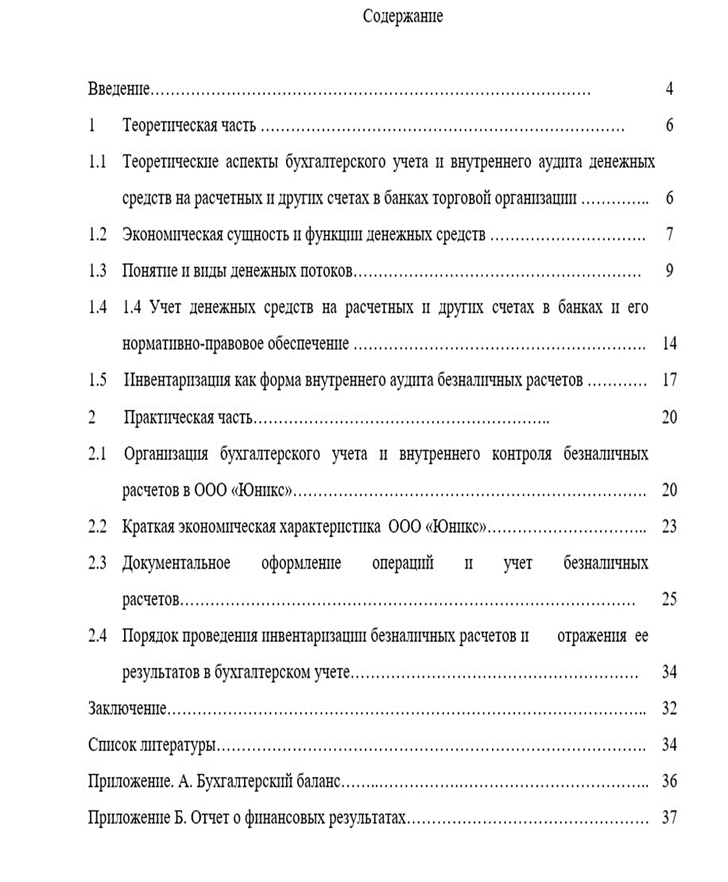

Приложение И
Образец письма-заявки на тему

Заведующему заочным отделением
КГПОАУ «Камчатский
политехнический техникум»
Е.Н. Тютюнниковой

Заявка на выполнение дипломной работы

Просим Вас в качестве темы дипломной работы для Иванова И.И., студента 3 курса КГПОАУ «Камчатский политехнический техникум», заочного отделения утвердить следующую тему: «Планирование издержек обращения предприятия розничной торговли»

«____»_______________20___ г.

Директор (или другое должностное лицо) ________________________ (Ф.И.О.)
(подпись)

МП

Приложение К

Образец акта о внедрении результатов дипломной работы*

Заведующему заочным отделением
КГПОАУ «Камчатский
политехнический техникум»
Е.Н. Тютюнниковой

Акт о внедрении

Результаты исследования, проведенного в дипломной работе Ивановым И.И. на тему: «Планирование издержек обращения предприятия розничной торговли» рекомендованы к внедрению в … (указать название предприятия).

«___» _________20____ г.

Директор (или другое должностное лицо) ________________________ (Ф.И.О.)
(подпись)

МП

*Акт о внедрении оформляется на бланке предприятия

Приложение Л

Список рекомендуемой литературы
- Конституция Российской Федерации : [принята всенародным голосованием 12 декабря 1993 г. : с поправками]. – Текст : электронный // Официальный сайт компании «КонсультантПлюс». – URL: http://www.consultant.ru/document/cons_doc_LAW_28399/ (дата обращения: 15.08.2019).
- Трудовой кодекс Российской Федерации. – Текст : электронный // Электронно-библиотечная система IPR BOOKS : [сайт]. – URL: http://www.iprbookshop.ru/1251.html (дата обращения: 16.04.2020). – Режим доступа: для авторизир. пользователей.
- План счетов бухгалтерского учета финансово-хозяйственной деятельности организаций :[утвержденПриказом Министерства финансовРоссийской Федерацииот 31 октября 2000 г. N 94н]. –Текст : электронный // Официальный сайт компании «КонсультантПлюс». – URL: http://www.consultant.ru/document/cons_doc_LAW_29165/fd05066bbb0a451cf5dc95b2af35808cbef2509e/ (дата обращения 16.04.2020).
- Бухгалтерский учет : учебное пособие / Е. Р. Антышева, О. А. Банкаускене, Н. Л. Вещунова [и др.] ; под редакцией Н. Г. Викторовой. – Санкт-Петербург : Санкт-Петербургский политехнический университет Петра Великого, 2019. – 251c. – Текст: электронный // Электронно-библиотечная система IPR BOOKS : [сайт]. – URL: http://www.iprbookshop.ru/83324.html (дата обращения: 16.04.2020). – Режимдоступа: для авторизир. пользователей.
- Бухгалтерский учет : учебное пособие для СПО / З. С. Туякова, Е. В. Саталкина, Л. А. Свиридова, Т. В. Черемушникова. – Саратов: Профобразование, 2020. – 274c. – Текст: электронный // Электронно-библиотечная система IPR BOOKS : [сайт]. – URL: http://www.iprbookshop.ru/91855.html (дата обращения: 16.04.2020). – Режимдоступа: для авторизир. пользователей.
- Гахова, М. А. Бухгалтерский учет : учебное пособие / М. А. Гахова. – Саратов:Ай Пи Эр Медиа, 2019. – 311c. – Текст: электронный // Электронно-библиотечная система IPR BOOKS : [сайт]. – URL: http://www.iprbookshop.ru/83806.html (дата обращения: 16.04.2020). – Режимдоступа: для авторизир. пользователей.
- Добриян, Т. А. Бухгалтерский учет и отчетность в промышленности: учебное пособие / Т. А. Добриян. – Минск:Вышэйшая школа, 2016. – 192c. – Текст: электронный // Электронно-библиотечная система IPR BOOKS : [сайт]. – URL: http://www.iprbookshop.ru/90742.html (дата обращения: 16.04.2020). – Режимдоступа: для авторизир. пользователей.
- Кармокова, К. И. Бухгалтерский учет и анализ : учебное пособие / К. И. Кармокова, В. С. Канхва. – Москва: Московский государственный строительный университет, ЭБС АСВ, 2016. – 232 c. – Текст: электронный // Электронно-библиотечная система IPR BOOKS : [сайт]. – URL: http://www.iprbookshop.ru/62612.html (дата обращения: 16.04.2020). – Режимдоступа: для авторизир. пользователей.
- Прокопьева, Ю. В. Бухгалтерский учет и анализ : учебное пособие для СПО / Ю. В. Прокопьева. – Саратов: Профобразование, Ай Пи Ар Медиа, 2020. – 268c. – Текст: электронный// Электронно-библиотечная система IPR BOOKS : [сайт]. – URL: http://www.iprbookshop.ru/90197.html (дата обращения: 16.04.2020). – Режимдоступа: для авторизир. пользователей.
- Соколова, Е. С. Бухгалтерская (финансовая) отчетность : учебно-практическое пособие / Е. С. Соколова, О. В. Соколов. – Москва: Евразийский открытый институт, 2012. – 100c. – Текст: электронный // Электронно-библиотечная система IPR BOOKS : [сайт]. – URL: http://www.iprbookshop.ru/14635.html (дата обращения: 16.04.2020). – Режимдоступа: для авторизир. пользователей.
- Шапошников, А. А. Бухгалтерский учет и аудит в финансовых организациях : учебное пособие / А. А. Шапошников, Т. Ю. Гладкова, В. В. Кизь. – Новосибирск: Новосибирский государственный университет экономики и управления «НИНХ», 2017. – 191c. – Текст: электронный // Электронно-библиотечная система IPR BOOKS : [сайт]. – URL: http://www.iprbookshop.ru/87099.html (дата обращения: 16.04.2020). – Режимдоступа: для авторизир. пользователей.
- Шкурина, А. М. Бухгалтерский учет и анализ: учебное пособие / А. М. Шкурина. – Новосибирск: Новосибирский государственный архитектурно-строительный университет (Сибстрин), ЭБС АСВ, 2014. – 53c. – Текст: электронный // Электронно-библиотечная система IPR BOOKS : [сайт]. – URL: http://www.iprbookshop.ru/68751.html (дата обращения: 16.04.2020). – Режимдоступа: для авторизир. пользователей.

Приложение М

Образец оформления диска

КГПОАУ
«КАМЧАТСКИЙ ПОЛИТЕХНИЧЕСКИЙ ТЕХНИКУМ»
заочное отделение

ДИПЛОМНАЯ РАБОТА

на тему: «Учет и анализ расчётов
между юридическими лицами в ООО “Мотив”»

Руководитель дипломной работы: А.С. Ковалева
дипломник: И.И. Иванов

Группа Б-323/ЗО

Петропавловск-Камчатский – 2025

Приложение Н

Общепринятые графические сокращения слов

К общепринятым сокращениям, не требующим специальных разъяснений, применяющимся в любых изданиях, за исключением изданий для начинающего читателя, относятся следующие:
т.е. - то есть
и т.д. - и так далее
и т.п. - и тому подобное после перечисления
и др. - и другие
и пр. - и прочие
см. - смотри при ссылке (например, на
ср. – сравни другую часть ВКР)
напр. - например
в. - век
вв. – века при обозначении цифрами веков,
г. – год годов
гг. - годы
т. - том
им.- имени
ГОСТ – государственный стандарт
ПКО – приходный кассовый ордер
ПВ – платежная ведомость
НДС – налог на добавленную стоимость

Приложение П
Образец оформления введения, раздела дипломной работы и параметры настройки вкладки «Абзац»
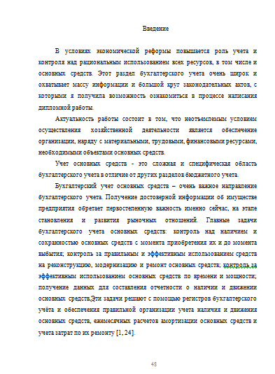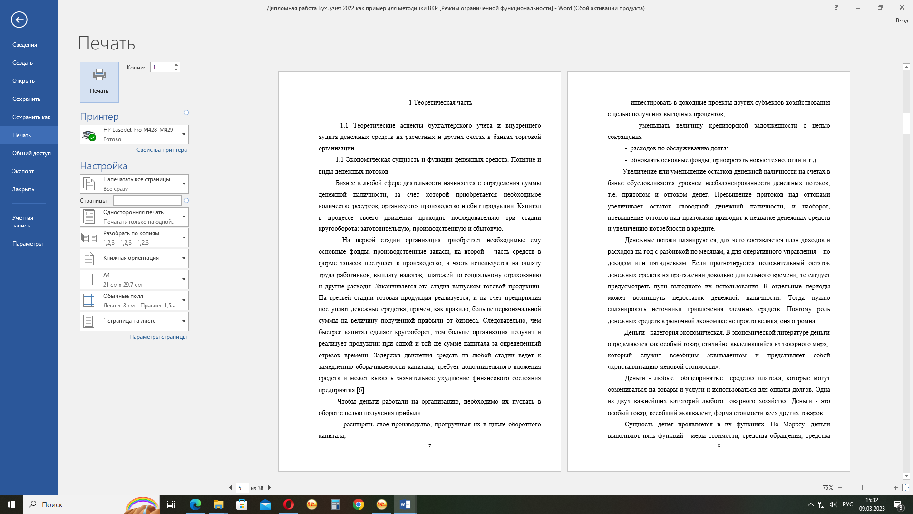

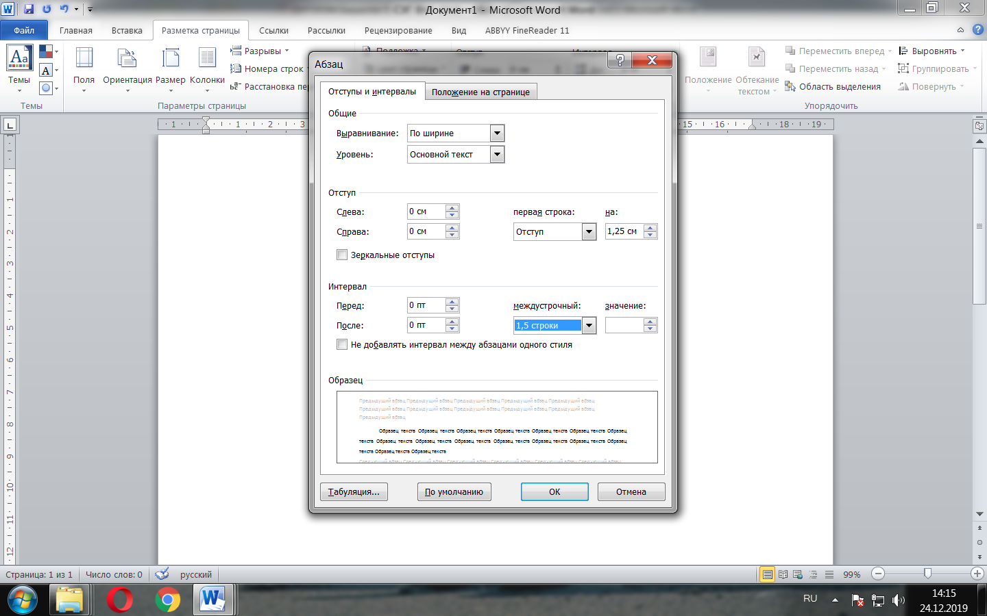

Приложение Р
Образец оформления рисунка, таблицы, формул и уравнений, заключения в дипломной работе
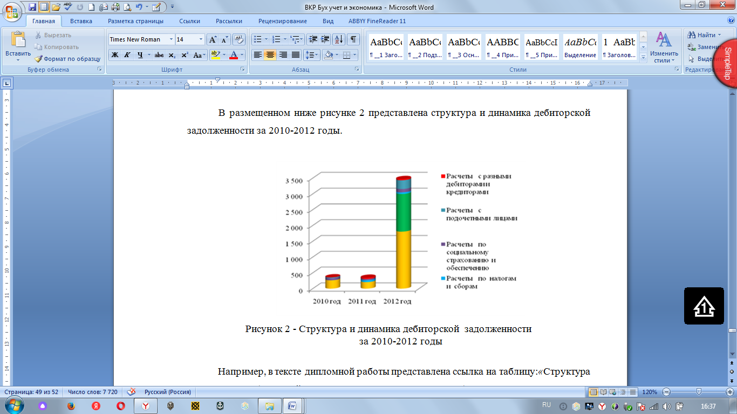

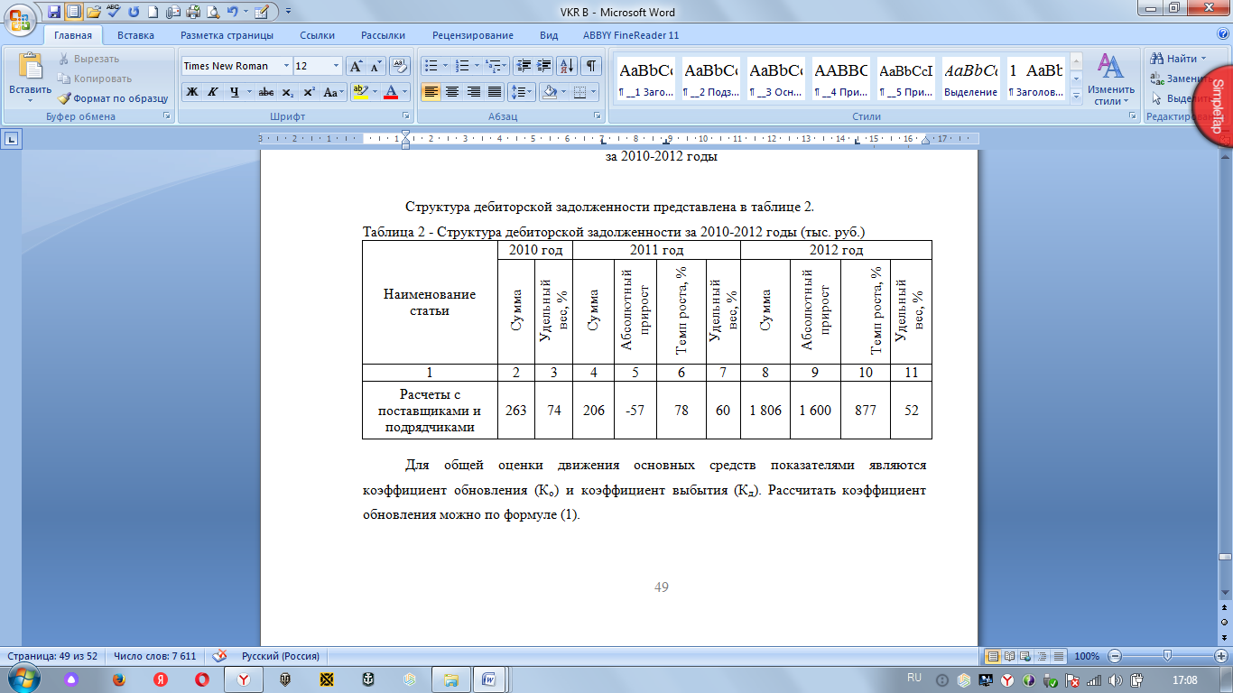

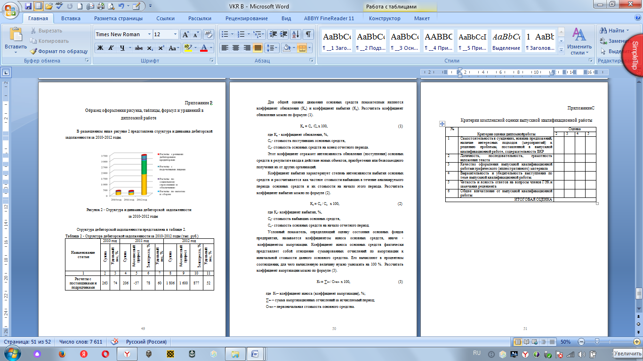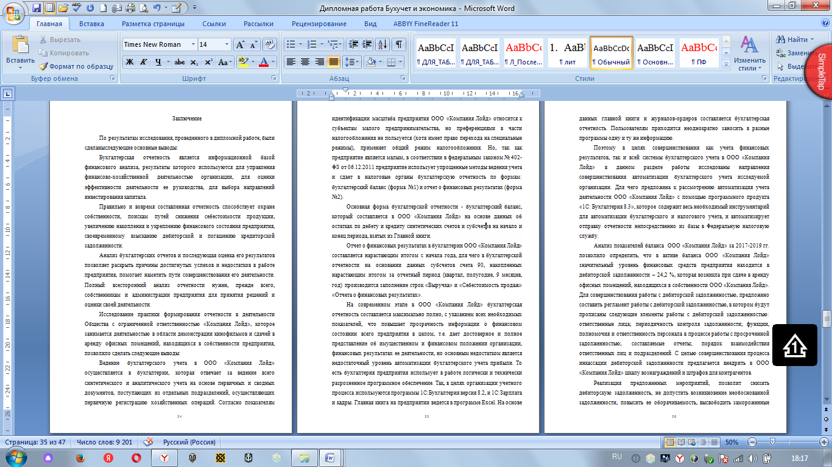

Приложение С
Примеры и образец оформления списка литературы
Книга с одним автором
В описании книги указывается фамилия автора, а за косой чертой повторяем автора с инициалами перед фамилией:
Бондарев, В.П. Геология : учеб.пособие для студентов сред. проф. образования / В.П. Бондарев. - Москва : ФОРУМ, 2013. - 224 с. : ил. - (Профессиональное образование).

Книга с двумя авторами
В описании книги с двумя авторами указывается фамилия первого, а за косой чертой перечисляются оба автора с инициалами перед фамилией:
Киселев, М.И. Геодезия : учеб.для студ. учреждений сред. проф. образования / М.И. Киселев, Д.Ш. Михелев. - 10-е изд., стер. – Москва : Академия, 2013. – 384 с. - (Среднее профессиональное образование).

Книга с тремя авторами
В описании книги с тремя авторами указывается фамилия первого, а за косой чертой перечисляются все три автора с инициалами перед фамилией:
Строев, Е.А. Практикум по биологической химии : учеб.пособие / Е.А. Строев, В.Г. Макарова, И.В. Матвеева. - Москва : Изд-во МИА, 2012. - 384 с.

Книга, где авторов четыре и более
Если книга написана четырьмя и более авторами, то после заглавия за косой чертой указывается первый автор и добавляется [и др.].
Микробиология : учеб.для вузов / И.Ю. Ухарцева [и др.]. – Москва : ИВЦ Минфина, 2012. - 288 с.
Если в книге большое количество авторов, они могут описываться под фамилией редактора (под редакцией).
Диагностирование автомобилей : практикум : учеб.пособие / под ред. А.Н. Карташевича. – Москва : ИНФРА-М, 2013. – 208 с.

Статья из книги или другого разового издания
Для описания статей из сборников, журналов и газет, после данных об авторе и названии статьи, за двумя косыми чертами указывается источник (название журнала, газеты, сборника), место, год, номер или выпуск, страницы, занимаемые статьёй.
Боголюбов, А. Н. О вещественных резонансах в волноводе с неоднородным заполнением / А. Н. Боголюбов, А. Л. Делицын, M. Д. Малых // Вестн. Моск. ун-та. Сер. 3, Физика. Астрономия. – 2001. – № 5. – С. 23–25.
Двинянинова, Г. С. Комплимент: коммуникативный статус или стратегия в дискурсе / Г. С. Двинянинова // Социальная власть языка : сб. науч. тр. / Воронеж.межрегион. ин-т обществ. наук ; Воронеж. гос. ун-т, Фак. романо-герман. истории. – Воронеж, 2001. – С. 101–106.
Михайлов, С. А. Езда по-европейски: система платных дорог в России находится в начальной стадии развития / Сергей Михайлов // Независимая газ. – 2002. – 17 июня. – С. 5.

Законодательные материалы
При описании законодательных ресурсов в квадратных скобках приводят дату их введения (принятия).
Конституция Российской Федерации : офиц. текст [принята всенародным голосованием 12 декабря 1993 г. : с поправками]. – Москва : Эксмо, 2013. – 63 с.
Уголовный кодекс Российской Федерации : текст с изменениями и дополнениями на 1 августа 2017 года [принят Государственной думой 24 мая 1996 года : одобрен Советом Федерации 5 июня 1996 года]. – Москва : Эксмо, 2017. – 350 с. – (Актуальное законодательство).
Об общих принципах организации местного самоуправления в Российской Федерации : Федеральный закон № 131-ФЗ : [принят Государственной думой 16 мая 1996 года : одобрен Советом Федерации 5 июня 1996 года]. - Москва : Эксмо, 2017. – 350 с. – (Актуальное законодательство).

Стандарты
При описании нормативных ресурсов приводят их обозначение, дату введения (принятия), сведения о ресурсе, вместо которого введён (принят) данный ресурс.
ГОСТ Р 55505-2015. Фарш рыбный пищевой мороженый. Технические условия : издание официальное : утвержден и введен в действие Приказом Федерального агентства по техническому регулированию и метрологии от 29 июля 2013 г. № 465-ст : введен впервые : дата введения 2015-01-01. – Москва : Стандартинформ, 2014. – II, 10 с.
Правила
Правила дорожного движения : с новыми штрафами : по состоянию на 01.06.2017 : [утверждены Советом министров – Правительством Российской Федерации 23.10.1993]. – Ростов-на-Дону : Феникс, 2017. – 94 с., цв.ил. – (Библиотека автомобилиста).

Каталоги
Оборудование классных комнат общеобразовательных школ : каталог / М-во образования РФ, Моск. гос. пед. ун-т. – Москва : МГПУ, 2002. – 235 с. ; 21 см. – В тексте привед. наименования и адреса изготовителей.
Машина специальная листогибочная ИО 217М : листок-каталог : разработчик и изготовитель Кемер. з-д электромонтаж.изделий. – Москва, 2002. – 3 л.

Сайты в сети Интернет
В области выходных данных после аббревиатуры URL (Uniform Resource Lokator) указывают электронный адрес ресурса в сети Интернет. После электронного адреса в круглых скобках указывают сведения о дате обращения к ресурсу.
Правительство Российской Федерации : официальный сайт. – Москва. – Обновляется в течение суток. – URL: http://government.ru (дата обращения 19.08.2019). – Текст : электронный.
Государственный Эрмитаж : [сайт]. – Санкт-Петербург, 1998. – URL: https://www.hermitagemuseum.org/wps/portal/hermitage (дата обращения: 19.08.2019). – Текст. Изображение : электронные.

Статья, часть ресурса с сайта сети Интернет
В области выходных данных после аббревиатуры URL (Uniform Resource Lokator) указывают электронный адрес ресурса в сети Интернет. После электронного адреса в круглых скобках указывают сведения о дате обращения к ресурсу.
Конституция Российской Федерации : [принята всенародным голосованием 12 декабря 1993 г. : с поправками] – Текст : электронный // Официальный сайт компании «КонсультантПлюс». – URL: http://www.consultant.ru/document/cons_doc_LAW_28399/ (дата обращения: 15.08.2019).
ГОСТ 32366-2013 Рыба мороженая. Технические условия : издание официальное : утвержден и введен в действие Приказом Федерального агентства по техническому регулированию и метрологии от 8 ноября 2013 г. № 1526-ст : взамен ГОСТ 1168-86, ГОСТ 20057-96 : дата введения 2015-01-01. – Текст : электронный // Кодекс: электронный фонд правовой и нормативно-технической документации. – URL: http://docs.cntd.ru/document/1200105891 (дата обращения: 15.08.2019).
Белущенко, Д.В. Совершенствование оценки соответствия в рамках технического регулирования / Д.В. Белущенко, Н.В. Захарова. – Текст : электронный // Научная электронная библиотека «Киберленинка». – URL: https://cyberleninka.ru/article/v/sovershenstvovanie-otsenki-sootvetstviya-v-ramkah-tehnicheskogo-regulirovaniya (дата обращения: 15.08.2019).

Документ из локальной сети
При описании документов из локальных сетей и из полнотекстовых баз данных, доступ к которым осуществляется на договорной основе или по подписке (например «Кодекс», «Гарант», «КонсультантПлюс»), в области выходных данных указывается, из какой электронной поисковой системы взята информация и режим доступа к информации (по подписке или для авторизованных пользователей).
Конституция Российской Федерации : [принята всенародным голосованием 12 декабря 1993 г. : с поправками] // Справочная поисковая система «Консультант Плюс». – Режим доступа: по подписке в локальной сети КГПОАУ «Камчатский политехнический техникум».
Путеводитель по трудовым спорам. Спорные ситуации при увольнении в связи с сокращением численности или штата работников // Справочная поисковая система «Консультант Плюс». – Режим доступа: по подписке в локальной сети КГПОАУ «Камчатский политехнический техникум».

Документ из Электронной библиотечной системы
Если доступ к документу осуществляется по подписке и для его получения необходим пароль для доступа, указываем, где его берём:
Луковская, Е. О. Сварка и пайка неметаллических материалов : учебное пособие / Е. О. Луковская. - Минск : РИПО, 2017. – 208 c. – Текст : электронный // ЭБС IPRbooks. – URL: http://www.iprbookshop.ru/84890.html. - Режим доступа: по подписке, для просмотра следует получить пароль в библиотеке КГПОАУ «Камчатский политехнический техникум».

Мультимедийные электронные издания
Романова, Л.И. Английская грамматика : тестовый комплекс / Л.И. Романова. – Москва : Айрис, 2014. – 1 CD-ROM. – Загл. с титул.экрана. – Текст. Изображение. Устная речь : электронные.

Компьютерные программы
КОМПАС-3D LT V 12 : система трехмерного моделирования [для домашнего моделирования и учебных целей] / разработчик «АСКОН». – Москва : 1С, 2017. – 1 CD-ROM. – Загл. с титул.экрана. – Электронная программа : электронная.

Образец оформления списка литературы


Приложение Т

Критерии комплексной оценки выпускной квалификационной работы
№ | Критерии оценки дипломнойработы | Оценка
№ | Критерии оценки дипломнойработы | 2 | 3 | 4 | 5
1 | Самостоятельность в суждениях, новизна предложений, наличие интересных подходов (мероприятий) к решению проблемы, поставленной в выпускной квалификационной работе, содержательность ВКР
2 | Логичность, последовательность, грамотность изложения текста
3 | Качество оформления выпускной квалификационной работыи графического (иллюстративного) материала
4 | Выразительность и убедительность выступления по теме выпускной квалификационной работы.
5 | Четкость и ясность ответов на вопросы членов ГЭК и замечания рецензента
6 | Общее впечатление от выпускной квалификационной работы
ИТОГОВАЯ ОЦЕНКА

Редакционно-издательский отдел
Камчатского политехнического техникума

Издание для среднего профессионального образования

Буряк Лилиана Георгиевна
Тютюнникова Елена Николаевна

МЕТОДИЧЕСКИЕ УКАЗАНИЯ
ПО ВЫПОЛНЕНИЮ ДИПЛОМНОЙ РАБОТЫ
(для студентов всех форм обучения)
Специальность 38.02.01 «Экономика и бухгалтерский учет (по отраслям)»

Подписано в печать 11.12.2023. Формат 60×84 1/16.
Усл. печ. л 3,4. Усл.-изд. л. 1,62 Тираж 100 экз. Заказ № 8/13
Отпечатано на полиграфическом участке КГПОАУ
«Камчатский политехнический техникум»
683003, Петропавловск-Камчатский, Ленинградская, 37

КГПОАУ «Камчатский политехнический техникум»

Формулировка предмета исследования не исключает полное совпадение с формулировкой темы дипломной работы.
Письмо-заявка на выполнение дипломной работы оформляется на бланке предприятия.

